网卡安装驱动后搜索不到无线信号，怎么办？

情景1：若只是搜索不到要连接的WiFi信号，请按照以下步骤进行排查：
- 先确认网卡是否距离WiFi路由器较远，信号较弱；
- 其次检查路由器的无线名称是否包含中文，有些操作系统搜索中文无线信号显示为乱码；
- 路由器的无线信号是否被隐藏，若隐藏请取消隐藏；

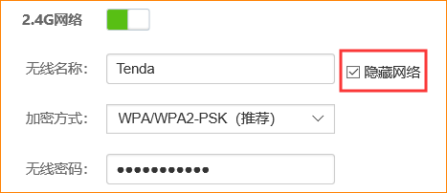

情景2：若是搜索不到任何无线信号，请先按照如下排查：
- 检查电脑设备管理器中，网络适配器栏目中是否已经识别到USB无线网卡并且设备上是否有感叹号，若有感叹号说明驱动有问题，可拔插网卡，依然有感叹号，需重装网卡驱动；
- 若设备管理器中查看网卡正常，没有感叹号，请检查系统的无线服务是否开启，具体开启步骤请按以下操作进行：

分系统讲解：
Windows XP系统：
案例1：搜索不到任何信号，提示“区域内找不到无线网络 ，请开启您的无线开关”
解决方法：
- 将网卡重新插拔或者更换一个接口
- 重启电脑后再进行搜索信号

案例2：搜索不到任何无线信号，并提示“请启动Windows 零配置（WZC）服务”
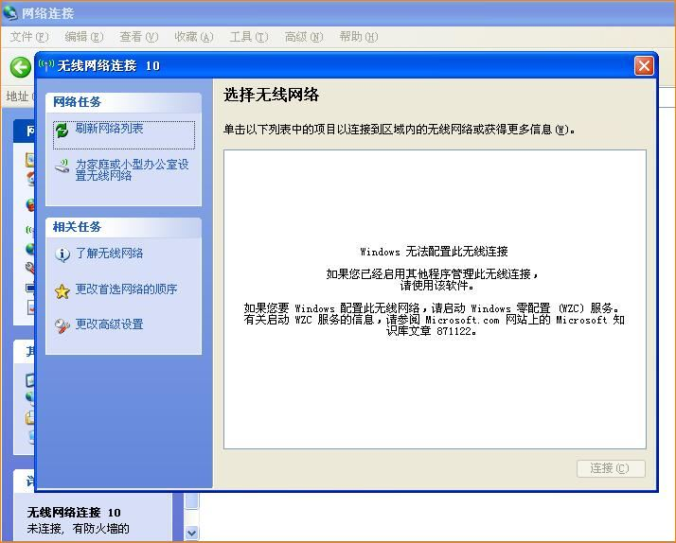
解决方法：选中桌面上“我的电脑”-右击点“管理”-打开“服务和管理”-“服务”，找到“Wireless Zero Configuration”，选中右击点“属性”，启动类型选择“自动”，点击“启动”，然后点击“确定”。
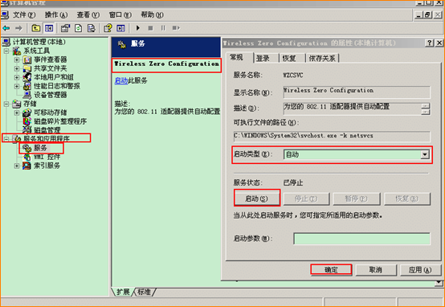

案例3：搜索不到任何信号，提示标记“使用Windows 配置我 无线网络设置”
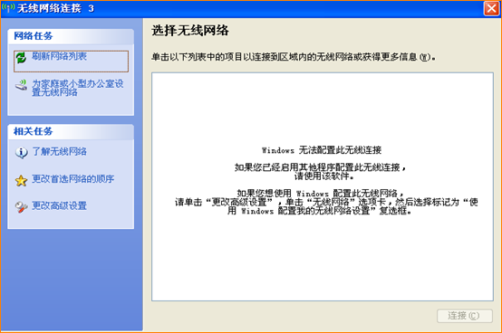
解决方法：网上邻居右击点“属性”，找到无线网络连接右击“属性”—选择“无线网络配置”
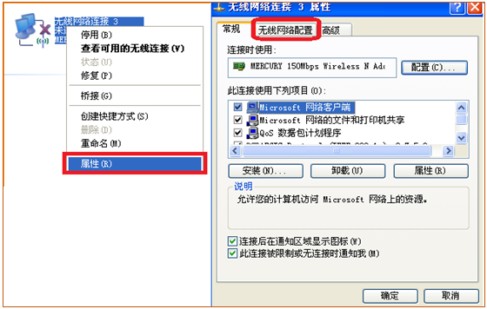
选择“用windows配置我的无线网络设置”打“√”，点击确定
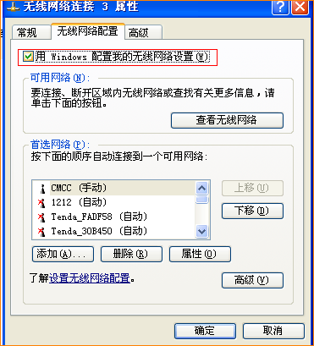
重新右击无线网络连接点“查看可用的无线网络”搜索无线信号连接或者点击搜索信号页面的“刷新网络列表”
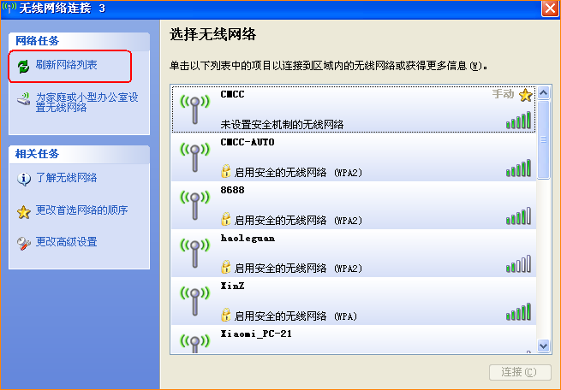

Windows 7/Windows 8/Windows 10 系统解决方法：
- 网卡重新拔插；
- 重启电脑；
- 更换一个USB接口；
- 开启无线服务：右击桌面“计算机”图标，点击“管理”—“服务和应用程序”—“服务”，找到“WLAN Autoconfig”服务，右击“属性”—启动类型选“自动”，点击“启动”，点击确定。
